لتعديل محتوى الصفحات التالية:

* About us
* Contact Us
* Delivery
* Privacy Policy
* Terms & Conditions
* Who we are

إذهب الى **Catalog >Information**

تم اضغط على الرابط **[ Edit ]** المقابل للصفحة التي تنوي تعديلها.

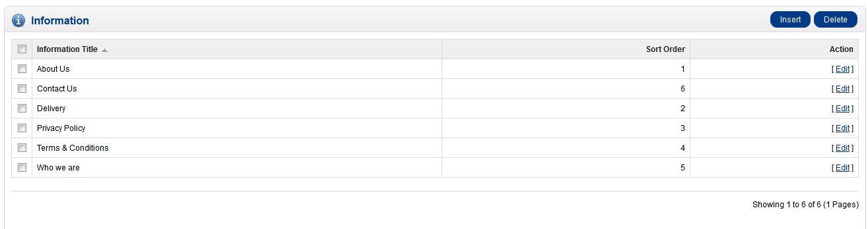

يمكنك الان تعديل عنوان و محتوى الصفحة:

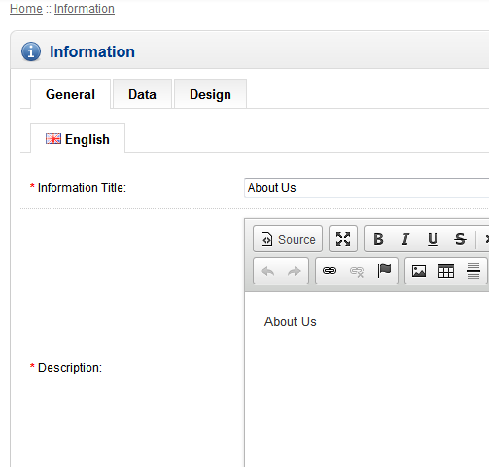

بعدها إضغط على الزر **Save** لحفظ التغييرات او الزر **Cancel** للعدول و الرجوع الى جدوا الصفحات.